Федеральное государственное автономное образовательное учреждение высшего образования «Национальный исследовательский университет ИТМО»

Факультет программной инженерии и компьютерной техники

Лабораторная работа №4
Исследование работы БЭВМ
8834 вариант

Выполнил: студент гр. Р3108 Ключевский Д.О.

Проверил: преподаватель практики Блохина Е.Н.

Санкт-Петербург 2026
Оглавление
1. Задание 3
2. Порядок выполнения работы 3
3. Выполнение работы 4
1. Текст исходной программы 4
2. Описание программы 4
3. Исходные данные 6
4. Таблица трассировки 6
5. Вывод 7

Задание
Вариант 8834
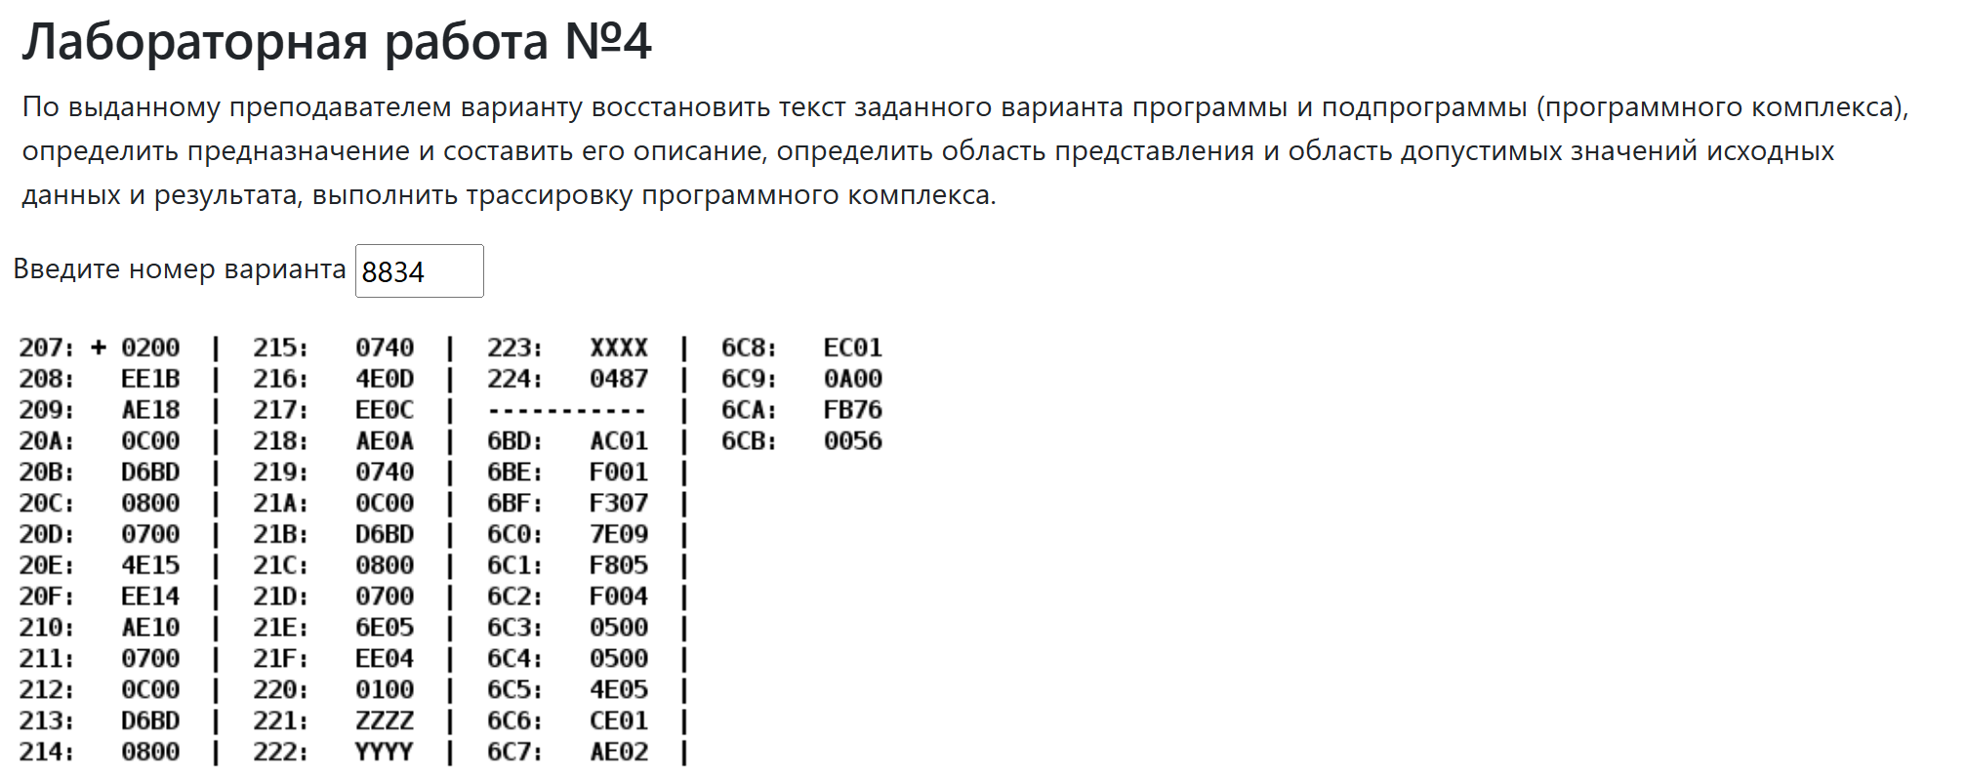

Порядок выполнения работы
Получить допуск к лабораторной работе, предъявив преподавателю подготовленные материалы. Получить у преподавателя новые исходные данные. Значения элементов массива из задания используются только для определения функциональности программы! Занести в память базовой ЭВМ заданный вариант программы, новые исходные данные и заполнить таблицу трассировки, выполняя эту программу по командам

Выполнение работы

Текст исходной программы

Описание программы
Назначение и формула:
Программа предназначена для нахождения значения функции:
R = F(X - 1) + 1 – ((F(Y)+1) + (F(Z+1) - 1))
R = F(X - 1) + 1 - (F(Y)+1) - (F(Z+1) - 1)
R = F(X - 1) + 1 - F(Y) - 1 - F(Z+1) + 1
R = F(X - 1) – F(Y) - F(Z + 1) + 1

F(X) = $\left\{\begin{aligned}4x+86,-1162< x≤0 \\ -1162, x≤ -1162, x>0\end{aligned}\right.$

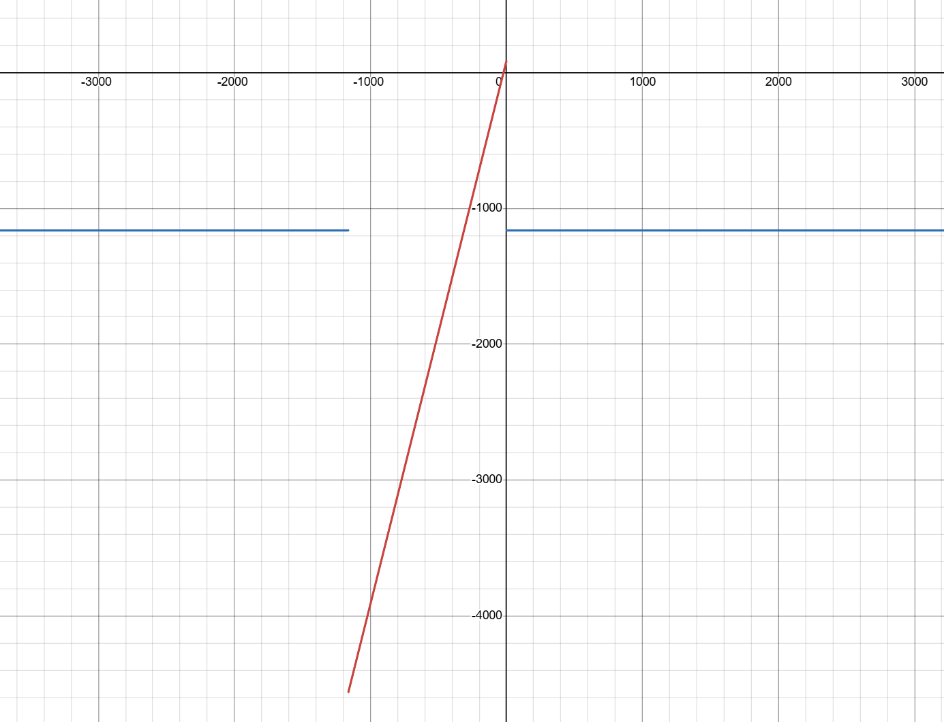
Рисунок 1. График вычисляемой функции

Область представления:
X, Y, Z, Q, W, R – целые знаковые шестнадцатеричные числа в дополнительном коде

Область допустимых значений:
$${-2}^{15}+1≤ X≤2^{15}-1$$
$${-2}^{15}≤ Y ≤2^{15}-1$$
$${-2}^{15}≤ Z≤2^{15}-2$$

Расположение программы в памяти ЭВМ:
Программа расположена в ячейках 207 – 220, 6BD – 6C9 памяти БЭВМ
Исходные данные расположены в ячейках 221 – 223, 6CA – 6CB памяти БЭВМ
Результат хранится в ячейке 224

Адреса первой и последней команд:
Адрес первой выполняемой команды: 207, адрес последней выполняемой команды: 220

Исходные данные
X = 16666₁₀ = 411A₁₆
Y = -90₁₀ = 1111 1111 1010 0110₂ = FFA6₁₆
Z = -19999₁₀ = 1011 0001 1110 0001₂ = B1E1₁₆

Таблица трассировки
Выполняемая команда |  | Содержимое регистров процессора после выполнения команды |  |  |  |  |  |  |  |  | Ячейка, содержимое которой изменилось после выполнения команды
Адрес | Код | IP | CR | AR | DR | SP | BR | AC | NZVC | Адрес |  | Новый код
207 | 0200 | 0208 | 0200 | 207 | 0200 | 000 | 0207 | 0000 | 0100 | - |  | -
208 | EE1B | 0209 | EE1B | 224 | 0000 | 000 | 001B | 0000 | 0100 | 0224 |  | 0000
209 | AE18 | 020A | AE18 | 222 | FFA6 | 000 | 0018 | FFA6 | 1000 | - |  | -
20A | 0C00 | 020B | 0C00 | 7FF | FFA6 | 7FF | 020A | FFA6 | 1000 | 07FF |  | FFA6
20B | D6BD | 06BD | D6BD | 7FE | 020C | 7FE | D6BD | FFA6 | 1000 | 07FE |  | 020C
6BD | AC01 | 06BE | AC01 | 7FF | FFA6 | 7FE | 0001 | FFA6 | 1000 | - |  | -
6BE | F001 | 06BF | F001 | 6BE | F001 | 7FE | 06BE | FFA6 | 1000 | - |  | -
6BF | F307 | 06C0 | F307 | 6BF | F307 | 7FE | 06BF | FFA6 | 1000 | - |  | -
6C0 | 7E09 | 06C1 | 7E09 | 6CA | FB76 | 7FE | 0009 | FFA6 | 1000 | - |  | -
6C1 | F805 | 06C2 | F805 | 6C1 | F805 | 7FE | 06C1 | FFA6 | 1000 | - |  | -
6C2 | F004 | 06C3 | F004 | 6C2 | F004 | 7FE | 06C2 | FFA6 | 1000 | - |  | -
6C3 | 0500 | 06C4 | 0500 | 6C3 | FFA6 | 7FE | 06C3 | FF4C | 1001 | - |  | -
6C4 | 0500 | 06C5 | 0500 | 6C4 | FF4C | 7FE | 06C4 | FE98 | 1001 | - |  | -
6C5 | 4E05 | 06C6 | 4E05 | 6CB | 0056 | 7FE | 0005 | FEEE | 1000 | - |  | -
6C6 | CE01 | 06C8 | CE01 | 6C6 | 06C8 | 7FE | 0001 | FEEE | 1000 | - |  | -
6C8 | EC01 | 06C9 | EC01 | 7FF | FEEE | 7FE | 0001 | FEEE | 1000 | 07FF |  | FEEE
6C9 | 0A00 | 020C | 0A00 | 7FE | 020C | 7FF | 06C9 | FEEE | 1000 | - |  | -
20C | 0800 | 020D | 0800 | 7FF | FEEE | 000 | 020C | FEEE | 1000 | - |  | -
20D | 0700 | 020E | 0700 | 20D | 0700 | 000 | 020D | FEEF | 1000 | - |  | -
20E | 4E15 | 020F | 4E15 | 224 | 0000 | 000 | 0015 | FEEF | 1000 | - |  | -
20F | EE14 | 0210 | EE14 | 224 | FEEF | 000 | 0014 | FEEF | 1000 | 224 |  | FEEF
210 | AE10 | 0211 | AE10 | 221 | B1E1 | 000 | 0010 | B1E1 | 1000 | - |  | -
211 | 0700 | 0212 | 0700 | 211 | 0700 | 000 | 0211 | B1E2 | 1000 | - |  | -
212 | 0C00 | 0213 | 0C00 | 7FF | B1E2 | 7FF | 0212 | B1E2 | 1000 | 7FF |  | B1E2
213 | D6BD | 06BD | D6BD | 7FE | 0214 | 7FE | D6BD | B1E2 | 1000 | 7FE |  | 0214
6BD | AC01 | 06BE | AC01 | 7FF | B1E2 | 7FE | 0001 | B1E2 | 1000 | - |  | -
6BE | F001 | 06BF | F001 | 6BE | F001 | 7FE | 06BE | B1E2 | 1000 | - |  | -
6BF | F307 | 06C0 | F307 | 6BF | F307 | 7FE | 06BF | B1E2 | 1000 | - |  | -
6C0 | 7E09 | 06C1 | 7E09 | 6CA | FB76 | 7FE | 0009 | B1E2 | 1000 | - |  | -
6C1 | F805 | 06C7 | F805 | 6C1 | F805 | 7FE | 0005 | B1E2 | 1000 | - |  | -
6C7 | AE02 | 06C8 | AE02 | 6CA | FB76 | 7FE | 0002 | FB76 | 1000 | - |  | -
6C8 | EC01 | 06C9 | EC01 | 7FF | FB76 | 7FE | 0001 | FB76 | 1000 | 7FF |  | FB76
6C9 | 0A00 | 0214 | 0A00 | 7FE | 0214 | 7FF | 06C9 | FB76 | 1000 | - |  | -
214 | 0800 | 0215 | 0800 | 7FF | FB76 | 000 | 0214 | FB76 | 1000 | - |  | -
215 | 0740 | 0216 | 0740 | 215 | 0740 | 000 | 0215 | FB75 | 1000 | - |  | -
216 | 4E0D | 0217 | 4E0D | 224 | FEEF | 000 | 000D | FA64 | 1001 | - |  | -
217 | EE0C | 0218 | EE0C | 224 | FA64 | 000 | 000C | FA64 | 1001 | 224 |  | FA64
218 | AE0A | 0219 | AE0A | 223 | 411A | 000 | 000A | 411A | 0001 | - |  | -
219 | 0740 | 021A | 0740 | 219 | 0740 | 000 | 0219 | 4119 | 0001 | - |  | -
21A | 0C00 | 021B | 0C00 | 7FF | 4119 | 7FF | 021A | 4119 | 0001 | 7FF |  | 4119
21B | D6BD | 06BD | D6BD | 7FE | 021C | 7FE | D6BD | 4119 | 0001 | 7FE |  | 21C
6BD | AC01 | 06BE | AC01 | 7FF | 4119 | 7FE | 0001 | 4119 | 0001 | - |  | -
6BE | F001 | 06BF | F001 | 6BE | F001 | 7FE | 06BE | 4119 | 0001 | - |  | -
6BF | F307 | 06C7 | F307 | 6BF | F307 | 7FE | 0007 | 4119 | 0001 | - |  | -
6C7 | AE02 | 06C8 | AE02 | 6CA | FB76 | 7FE | 0002 | FB76 | 1001 | - |  | -
6C8 | EC01 | 06C9 | EC01 | 7FF | FB76 | 7FE | 0001 | FB76 | 1001 | 7FF |  | FB76
6C9 | 0A00 | 021C | 0A00 | 7FE | 021C | 7FF | 06C9 | FB76 | 1001 | - |  | -
21C | 0800 | 021D | 0800 | 7FF | FB76 | 000 | 021C | FB76 | 1001 | - |  | -
21D | 0700 | 021E | 0700 | 21D | 0700 | 000 | 021D | FB77 | 1000 | - |  | -
21E | 6E05 | 021F | 6E05 | 224 | FA64 | 000 | 0005 | 0113 | 0001 | - |  | -
21F | EE04 | 0220 | EE04 | 224 | 0113 | 000 | 0004 | 0113 | 0001 | 224 |  | 0113
220 | 0100 | 0221 | 0100 | 220 | 0100 | 000 | 0220 | 0113 | 0001 | - |  | -

Вывод
В ходе выполнения данной лабораторной работы были приобретены навыки по определению функции, вычисляемой программой с вызовом подпрограммы для БЭВМ, расчёту области представления и области допустимых значений исходных данных и результата, выполнению трассировки программы. Полученные знания будут полезны для дальнейшей работы с БЭВМ, обучения, а также последующей профессиональной деятельности.

